10 grunnleggende ferdigheter

Ferdighet |  | Beskrivelse
1. «Stå» i vannet | 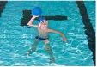 | Ha en fot foran den andre, legg vekten på den fremste foten ved pasning og skudd. Motsatt fot av skuddarm skal være foran.
2. Plukke opp ballen | 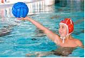 | Hold ballen i håndflaten (ikke på fingrene). Grip med tommel og lillefinger. Plukk alltid opp ballen fra undersiden for å unngå å dytte ballen under vann.
3. Svømme med ballen | 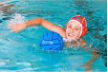 | Svøm crawl med hodet over vannet. La ballen ligge foran ansiktet mellom armene. Kontroller ballen med innsiden av underarmene.
4. Beskytte ballen | 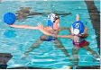 | Hold ballen i pasningsposisjon. Armen strukket ut bakover og motsatt skulder pekende frem. Bruk kroppen og lengden av armen til å skape avstand mellom motstander og ball.
5. Sentring til hånd | 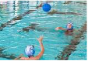 | Hold ballen i håndflaten (som i ferdighet 2 og 4), albuen høyere enn skulder med vekt på den fremste foten. Roter skuldrene og slipp ballen. Fullfør med håndleddet slik av håndflaten peker nedover. Bøy deg alltid fremover.
6. Sentring på vannet | 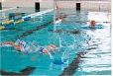 | Pass ballen på vannet foran mottaker, trygt borte fra motstander. Øv på å passe med ulik avstand til mottaker. Noen ganger kan mottaker komme svømmende. Pass alltid til en mottaker som vet at ballen kommer.
7. Skudd | 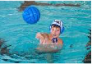 | Se ferdighet 2, 4 og 5. Kom deg høyere i vannet ved å tråkke vannet. Len deg forover når du skal skyte. Roter kroppen og avslutt med håndleddet så håndflaten er flat på vannet. Fokuser på treffsikkerhet før kraft.

8. Finte med ballen | 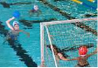 | Prøv å finte ut målvakten. Beveg ballen i skuddbevegelse bak hodet men ikke gjennomfør et skudd. Kan finte flere ganger før man plutselig skyter.
9. Målvakt: Redning av skudd | 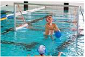 | Plasser deg ansikt til ansikt med skytter. Hold hendene rett under vannoverflaten med åpne håndflater. Hold øye med ballen og prøv å slå den ned på vannet foran deg. Du kan ikke kontrollere ballen med en knyttet neve. Pass på at du ikke fører ballen inn i målet bak deg når du plukker den opp for å sentre til en lagspiller.
10. Målvakt: Følge ballen | 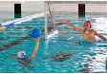 | Følg ballen med blikk og kropp, beveg deg sidelengs langs mållinjen for å redde ballen.

